【巩固练习】
一.选择题
1．下列关于的方程中，不是分式方程的是（ ）
A．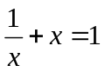 B．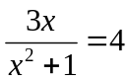
C．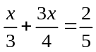 D．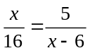
2．解分式方程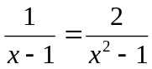，可得结果( )．
A. B. C. D.无解
3．要使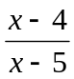的值和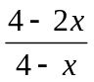的值互为倒数，则的值为( )．
A.0 B.－1 C. D.1
4．已知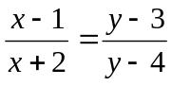，若用含的代数式表示，则以下结果正确的是( )．
A.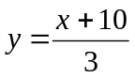 B.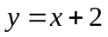 C.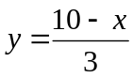 D.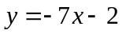
5．若关于的方程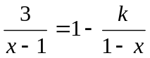有增根，则的值为( )．
A.3 B.1 C.0 D.－1
6．（2014秋•汉阳区期末）一项工程需在规定日期完成，如果甲队独做，就要超规定日期1天，如果乙队单独做，要超过规定日期4天，现在由甲、乙两队共做3天，剩下工程由乙队单独做，刚好在规定日期完成，则规定日期为（ ）
A． 6天 B． 8天 C． 10天 D．7.5天
二.填空题
7. 当＝______时，分式与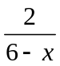的值互为相反数．
8．仓库贮存水果吨，原计划每天供应市场吨，若每天多供应2吨，则要少供应______天．
9．（2015•枣庄校级一模）方程：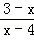=1﹣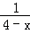的根是 ．
10．当＝______时，关于的方程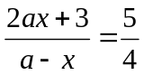的根是1．
11．若方程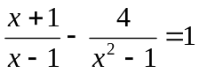有增根，则增根是______．
12．关于的方程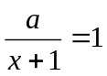的解是负数，则的取值范围为____________．
三.解答题
13.（2015•贺州）解分式方程：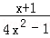=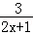﹣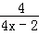．

14. 甲、乙两地相距50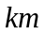，A骑自行车，B乘汽车，同时从甲城出发去乙城．已知汽车的速度是自行车速度的2.5倍，B中途休息了0.5小时还比A早到2小时，求自行车和汽车的速度．

15.有一个两位数，它的个位数字比十位数字大1，这个两位数被个位数字除时，商是8，余数是2，求这个两位数．

【答案与解析】
一.选择题
1. 【答案】C；
【解析】C选项中分母不含有未知数，故不是分式方程.
2. 【答案】D；
【解析】是原方程的增根.
3. 【答案】B；
【解析】由题意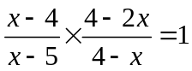，化简得：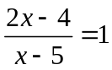解得.
4. 【答案】C；
【解析】由题意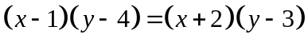，化简得：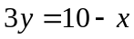，所以选C.
5. 【答案】A；
【解析】将代入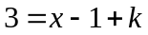，得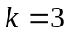.
6. 【答案】B；
【解析】解：设工作总量为1，规定日期为x天，则若单独做，甲队需x+1天，乙队需x+4天，根据题意列方程得：
3（+）+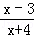=1，
解方程可得x=8，
经检验x=8是分式方程的解，
故选B．
二.填空题
7. 【答案】18；
【解析】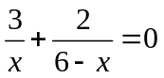，解得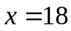.
8. 【答案】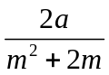；
【解析】原计划能供应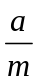天，现在能供应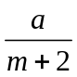天，则少供应天.
9. 【答案】x=3；
【解析】解：去分母得：3﹣x=x﹣4+1，
解得：x=3，
经检验x=3是分式方程的解．
故答案为：x=3
10.【答案】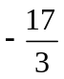；
【解析】将代入原方程，得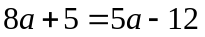，解得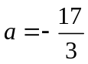.
11.【答案】；
【解析】原方程化为：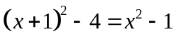，解得，经检验是增根.
12.【答案】a＜1且a≠0；
【解析】解：方程去分母得，a=x+1，
解得，x=a-1，
∵x＜0，
∴a-1＜0即a＜1，
又a≠0则a的取值范围是a＜1且a≠0．
三.解答题
13. 【解析】
解：原方程可化为：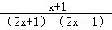=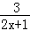﹣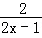，
两边同时乘以（2x+1）（2x﹣1）得：x+1=3（2x﹣1）﹣2（2x+1），
x+1=6x﹣3﹣4x﹣2，
解得：x=6．
经检验：x=6是原分式方程的解．
∴原方程的解是x=6．
14.【解析】
解：设自行车的速度为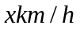，汽车的速度为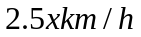， 由题意，得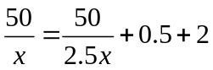，
解方程，得
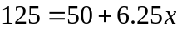
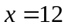
经检验，是原方程的根，
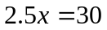.所以自行车的速度为12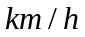，汽车的速度是30.
答：自行车的速度为12，汽车的速度是30.
15.【解析】
解：设十位上的数字为，则个位上的数字为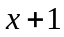，得
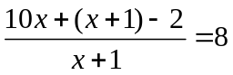．
解方程，得
．
经检验：是原方程的根．
所以个位上的数字为：＝3＋1＝4．
所以这个两位数是：3×10＋4＝34．
答：这个两位数是34．

